美的生活电器网申指引
2017美的校招网申链接（点击链接先注册，再进行职位申请）
http://zhaopin.midea.com.cn/mideaweb/hrZhaopin/
NO.1 工作地点选择：全国各地

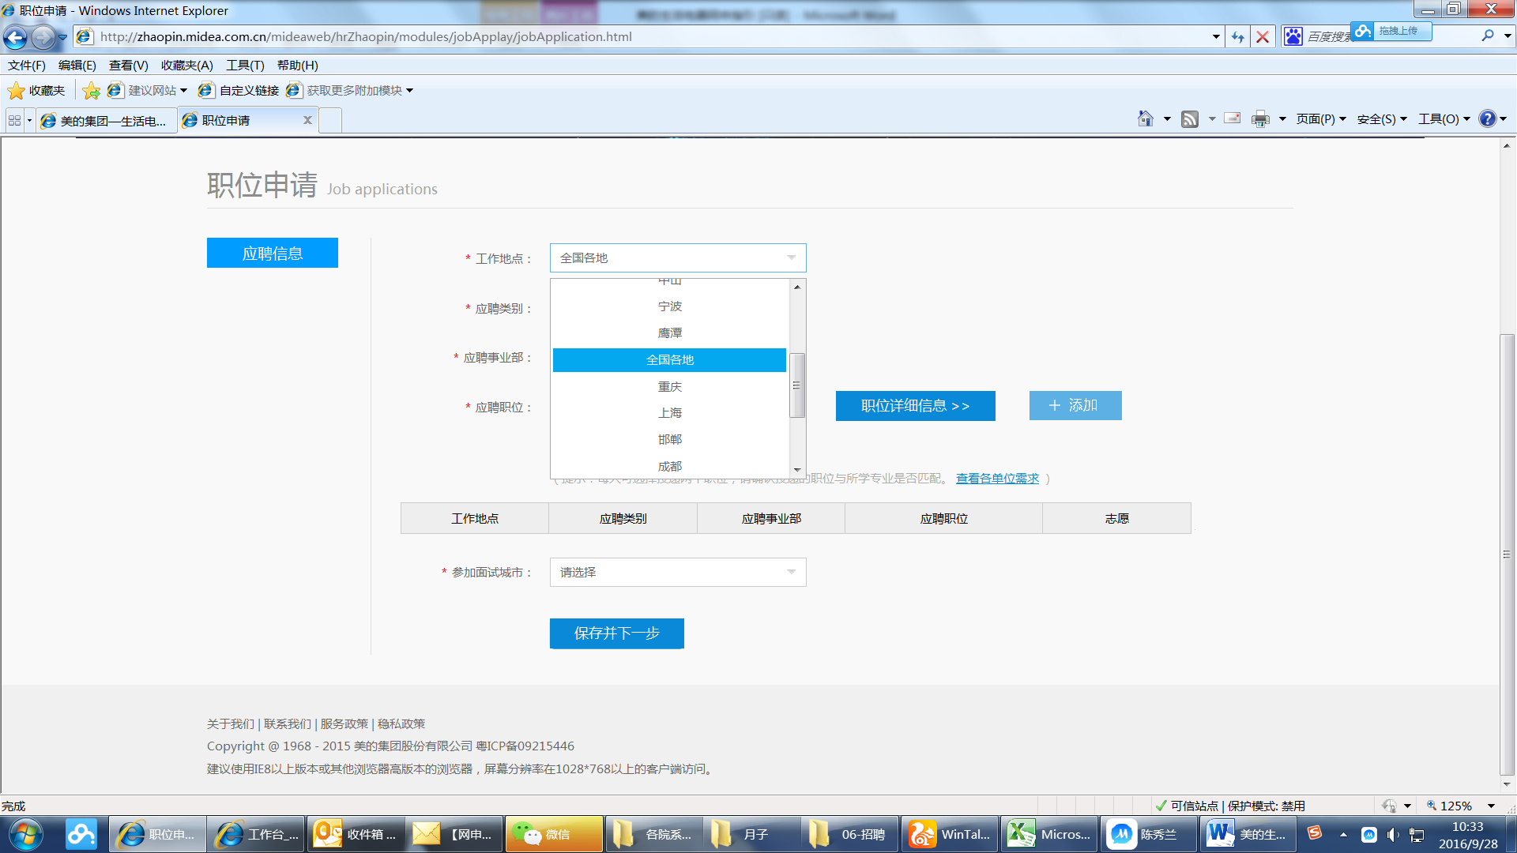
NO.2 应聘类别选择：营销类

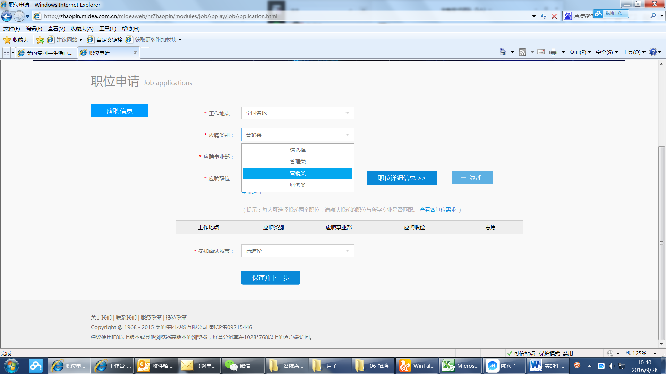

NO.3 意向事业部选择：生活电器事业部

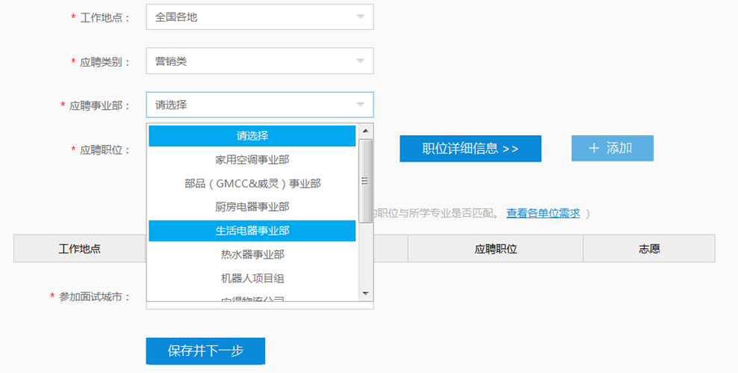

NO.4 应聘职位选择：内销类-业务

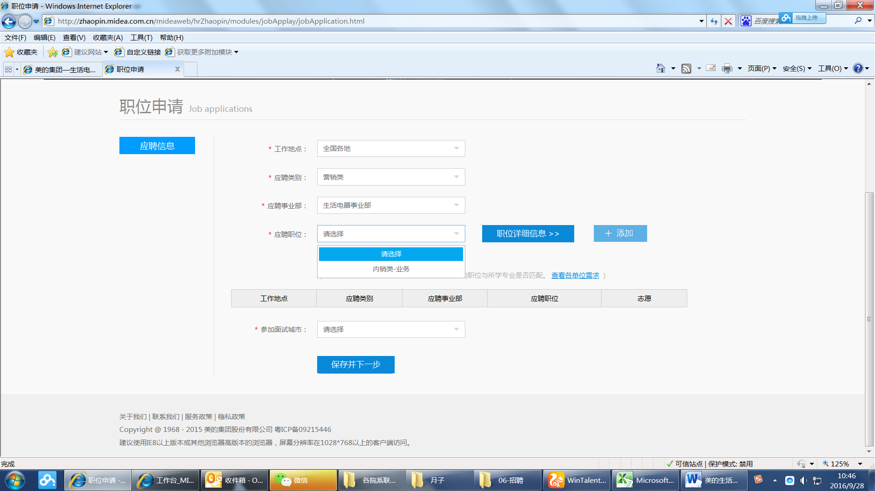

NO.5 添加志愿
注：可投递两个志愿，两个志愿成功提交后均无法修改

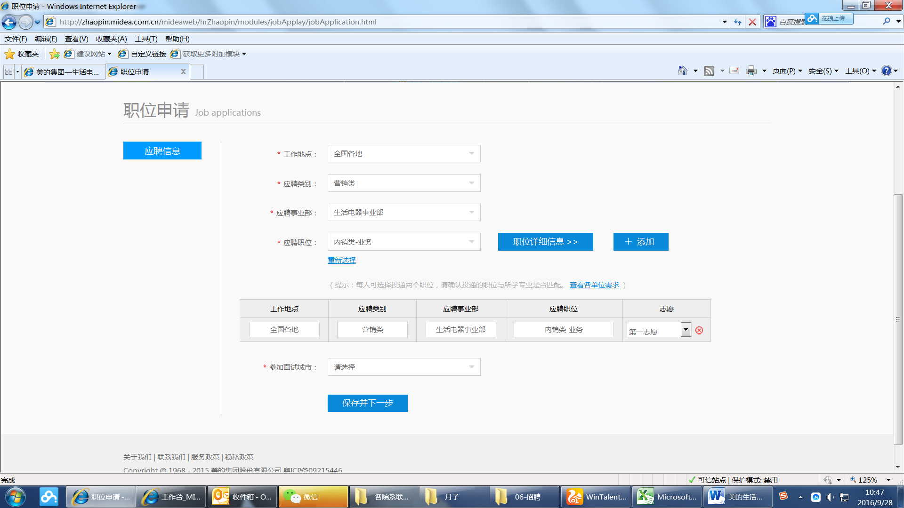
点击添加后即可自动生成志愿

NO.6 面试城市选择-01

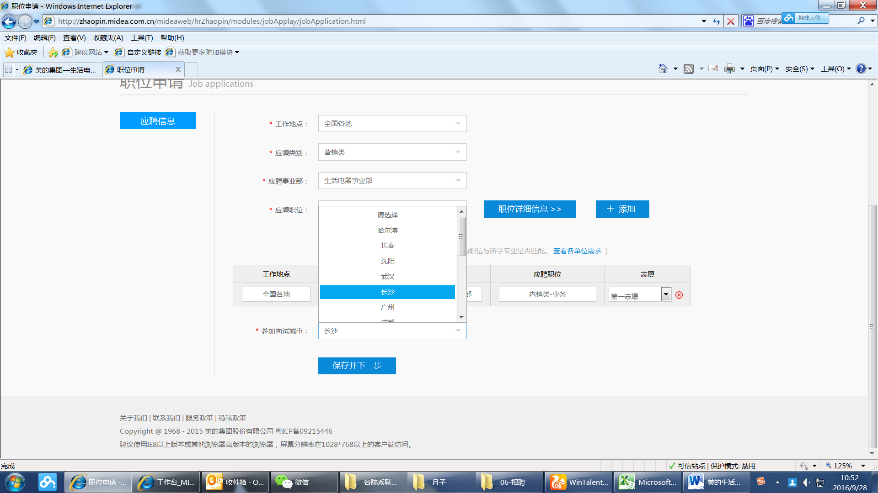

NO.7：如果NO.6面试城市选择没有您需要参加面试的城市，需要在简历填写部分的【参加面试城市】这里进行选择。
